花蓮縣花蓮市明廉國民小學111學年度第2學期課內社團成果報告
社團名稱： 棋藝社
年級： 三年級
成果照片：
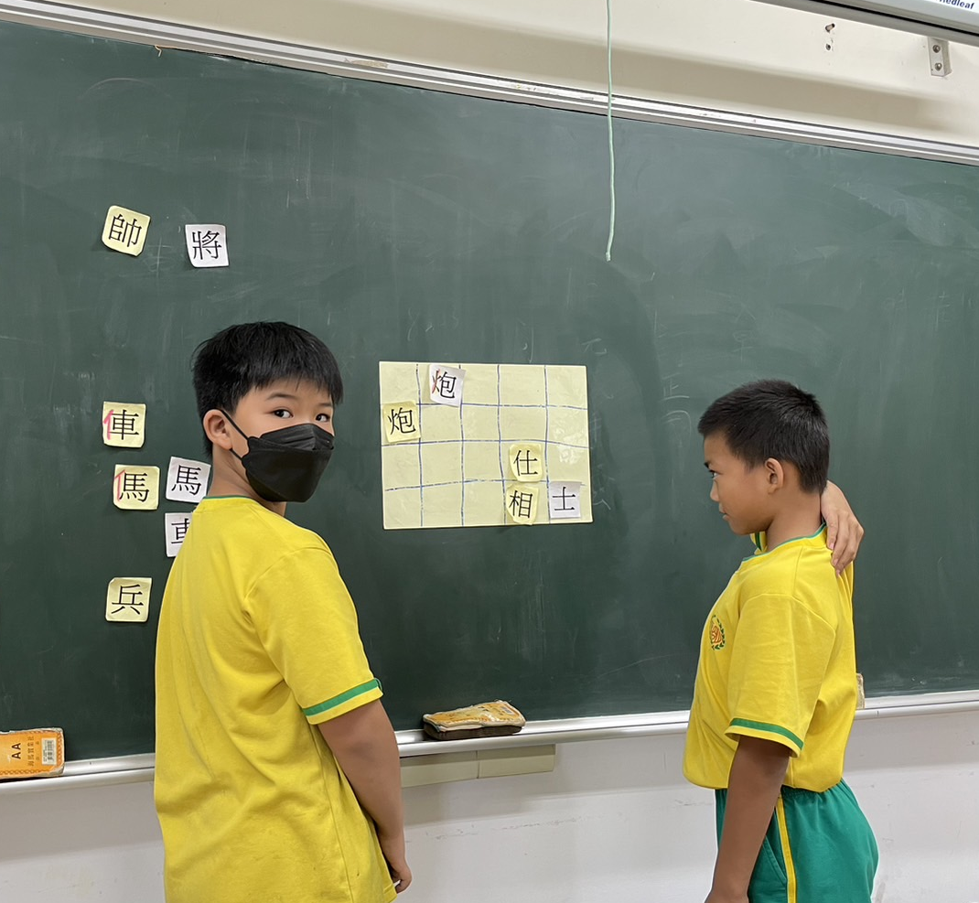 | 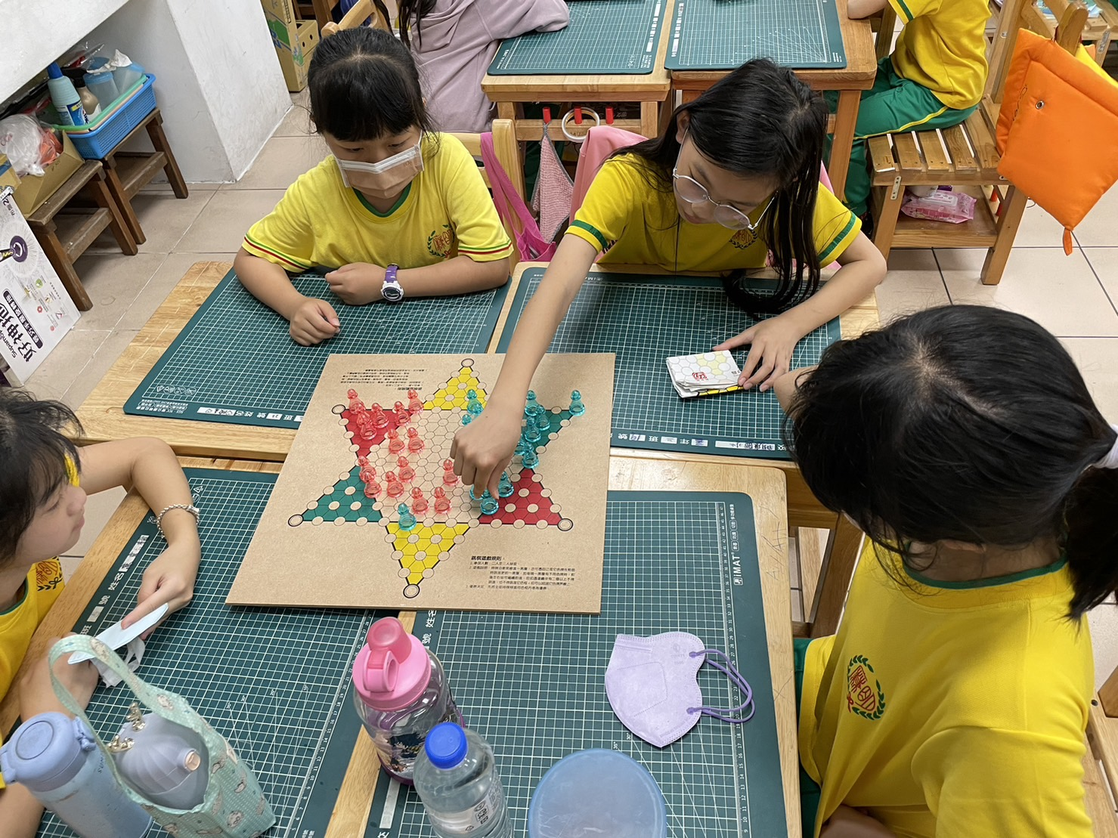
圖片說明：學生上台示範練習 | 圖片說明：學生練習下跳棋
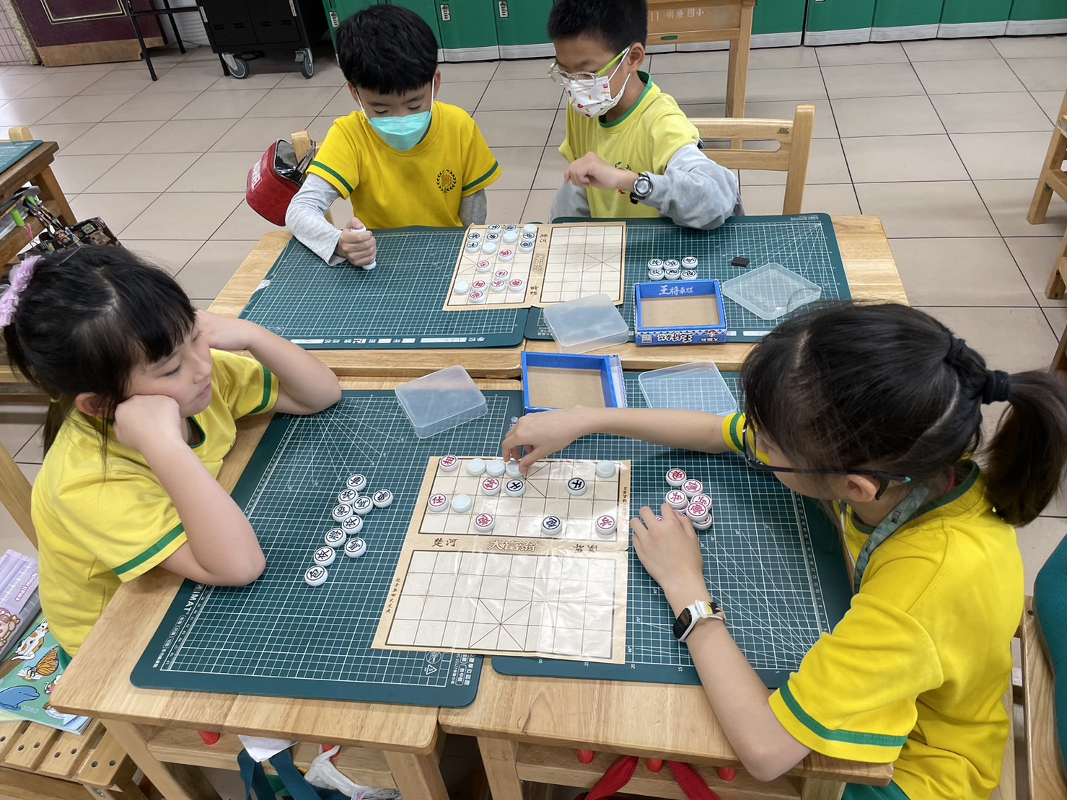 | 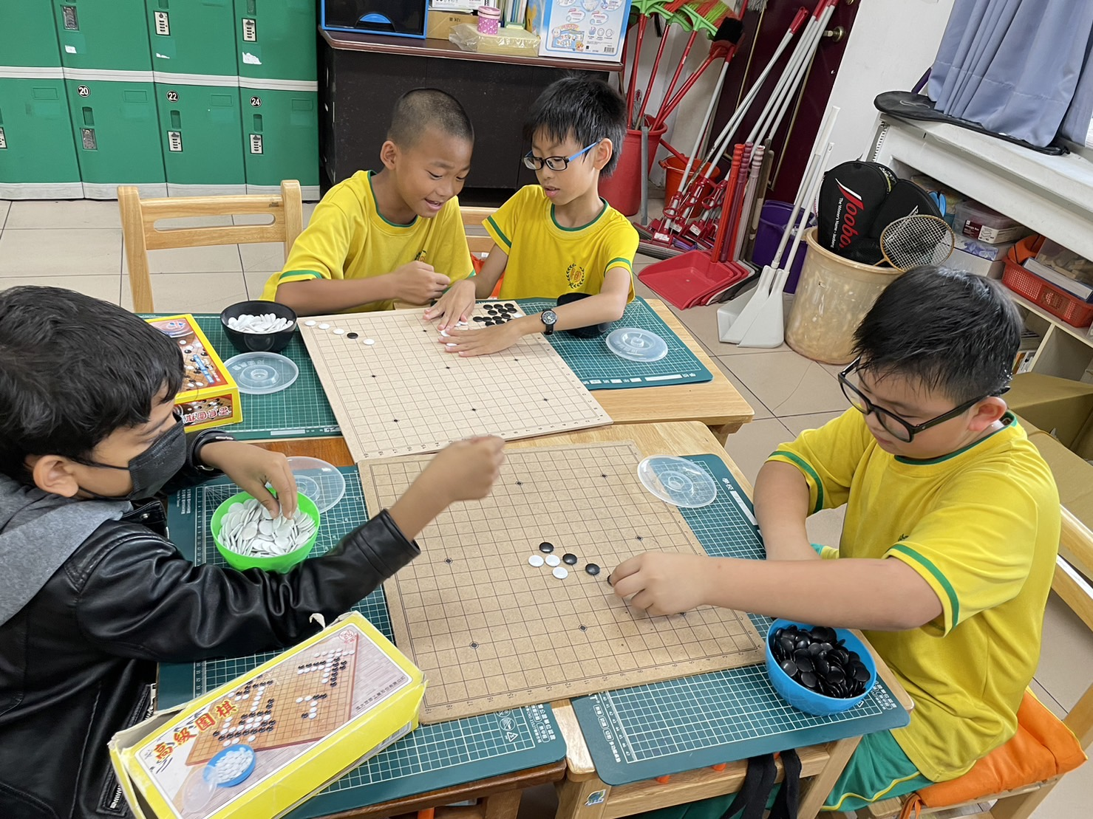
圖片說明：學生練習下象棋 | 圖片說明： 學生練習下五子棋

